Sukatani Platform Sahabat Petani
Herlan Gigin Prayoga^{*1}, Rian Andrian¹, Suprih Widodo² , dan Joko Hariono³
*Herlangigin@upi.edu
¹ Pendidikan Sistem Teknologi dan Informasi, UPI, Bandung, Indonesia

Abstract: Indonesia is known as an agricultural country that has extensive agricultural land, with most of the population working in agriculture. With these abundant resources, they are used by the mafia and rogue dealers to strangle farmers. However, farmers also need their services to distribute the farmers' crops to reach consumers. Purpose of this research is to develop a Sukatani information system. Sukatani itself is can be a solution to the problems felt by farmers and consumers, with a better distribution system by maximizing the potential of information systems that can cut rogue dealers to consumers directly, can sell on market or can use help of mobile vegetable vendors to maximize market reach, with prices adjusted to the supply owned in an area, supported by savings and loan cooperatives, information and education media. This research method uses the System Development Life Cycle (SDLC). The results of this study are only first 2 stages based on the 5 stages. Requirement analysis stage using interviews with 7 farmers, and 2 middlemen spread across Indonesia, up to stage 2 system and software design. The results of this study resulted in the DFD process up to level 2, user flow, and interface design from Sukatani.
1. Pendahuluan
Indonesia dikenal sebagai negara agraris, dengan sebagian besar penduduknya bekerja pada bidang pertanian bahkan sebelum pandemi Covid-19 merebak pada tahun 2020. 2020 umat manusia berhadapan dengan pandemi yang sangat ganas karena virus ini menular dengan cepat dan mematikan. Virus ini membuat banyak negara kelabakan, selain pada sektor kesehatan virus ini juga melemahkan sektor perekonomian. Negara yang merasakan beratnya tantangan virus Covid-19 terhadap sektor perekonomian salah satunya adalah negara Indonesia. Hal ini disebabkan karena banyaknya buruh yang dirumahkan bahkan pemecatan buruh yang dilakukan oleh industri, serta ditekannya kebijakan PSBB yang dilakukan oleh pemerintah. Menurut data Badan Pusat Statistik (BPS), sektor ketenagakerjaan masih terdampak akibat pandemi Covid-19. Hingga Agustus 2020, jumlah pengangguran di seluruh Tanah Air bertambah sebanyak 2,67 juta orang menjadi total 9,77 juta orang. Namun demikian, Kepala BPS Kecuk Suhariyanto menyampaikan, terdapat tiga sektor yang tetap menyerap jumlah tenaga kerja paling banyak. Ketiga sektor itu yakni pertanian (29,76 persen), perdagangan (19,23 persen), dan industri pengolahan (13,61 persen). Dengan adanya peningkatan pekerja dan inovasi pada sektor pertanian dan peternakan pada era pandemi serta tren urban farming tentu meningkatkan juga persaingan hasil ladang, akan tetapi kebanyakan dari mereka tidak mengetahui target pasar yang akan mereka capai dikarenakan adanya banyak Petani dan Peternak yang sudah terlebih dahulu terjun pada sektor pertanian, sehingga dapat menjadi pemasok komoditas tani ke berbagai macam tempat, seperti pasar sampai pecel lele dan sayur keliling. Sehingga informasi menjadi kunci utama dalam penyaluran hasil ladang, salah satu langkah yang diambil untuk menjualnya adalah dengan menjualnya ke pengepul atau bandar, akan tetapi harga akan jatuh jauh dibandingkan menjual langsung ke pasaran bahkan harga bisa 10 kali lipat dengan harga pasaran, berdasarkan pada beberapa wawancara singkat kepada beberapa Petani di Indramayu Petani semangga menjual semangkanya 500 rupiah perkilo akan tetapi harga di pasaran nyatanya adalah 5000 rupiah perkilo, hal akan menjadi lebih parah bila ditambah dengan adanya mafia pasar yang menimbun hasil pertanian seperti cabai.
Petani sendiri menjadi orang yang paling dirugikan dalam sektor pertanian belum lagi kendala gagal panen atau tidak adanya modal yang dimiliki oleh Petani membuat Petani semakin tercekik dengan jeratan ekonomi. Seperti diberitakan pada koran kompas, harga jual bawang merah dari Petani hanya mentok sampai Rp 8.000 per kilogram, dan harus merugi karena harga perawatan sangatlah tinggi. Nominal tersebut tidak seimbang dengan harga bawang merah di Pasar Bintoro Demak (1/11/2021), di mana pembeli masih harus merogoh kocek antara Rp 24.000 hingga Rp 25.000 per kilogramnya. Baik para Petani maupun pihak dinas menduga ada permainan harga pada tengkulak. Demak rangking 5 nasional sebagai daerah penghasil bawang merah, dan terbesar kedua di Jawa Tengah," ucap Hari Mulayanta selaku Kepala Bidang Tanaman Pangan dan Hortikultura Dinas Pertanian Demak.
Pertanian merupakan komoditas yang sangat strategis dan vital, hal ini dikarenakan salah satu sektor pertanian yang menjadi kebutuhan dasar yang paling utama dibutuhkan oleh setiap manusia, yaitu pangan. Oleh karena itu untuk memenuhi kebutuhan pangan tidaklah dapat ditunda. Dengan adanya berbagai pertimbangan, didapatkan bahwa pangan memiliki kekhususan dari berbagai macam sisi yang meliputi produksi, pasar, dan kebutuhan. Sehingga, memiliki tantangan yang sangat besar, seperti masalah mafia, sistem distribusi, dan peran teknologi dalam proses pemasaran hasil pertanian. Hal ini sangatlah menarik bila mengingat pasar pertanian ini, secara alamiah akan selalu berkembang sejalan dengan semakin berkembangnya masyarakat, dan pola perekonomian.
Mengkaji pergeseran sistem pemasaran dalam pasar pangan sangat relevan dalam upaya untuk meningkatkan kesejahteraan Petani agar dapat menciptakan dan mempertahankan mekanisme pasar yang sehat. Sehingga dengan adanya penilitian ini, diharapkan dapat menjadi solusi permasalahan yang dirasakan oleh para Petani dengan cara membuat suatu applikasi. Metode penelitian ini menggunakan menggunakan metode System Development Life Cycle (SDLC), Waterfall yang meliputi tahap requirement analysis, system and sofware design, iplementation and unit testing, integration and system testing, operation and maintenance. Hasil penelitian ini hanyalah 2 tahapan berdasarkan 5 tahap yang telah disebutkan hanya dilakukan 2 tahap, yakni tahap Requirement analysis dengan menggunakan metode wawancara kepada 7 Petani, dan 2 tengkulak yang tersebar di Indonesia, sampai pada tahap 2 system and software design. Hasil dari penelitian ini menghasilkan proses DFD sampai level 2, user flow, dan desain tampilan antar muka dari Sukatani.

2. Metode
Metode penelitian ini menggunakan menggunakan metode System Development Life Cycle (SDLC), Waterfall yang meliputi tahap requirement analysis, system and sofware design, iplementation and unit testing, integration and system testing, operation and maintenance. Hasil penelitian ini hanyalah 2 tahapan berdasarkan 5 tahap yang telah disebutkan hanya dilakukan 2 tahap, yakni tahap Requirement analysis dengan menggunakan metode wawancara kepada 7 Petani, dan 2 tengkulak yang tersebar di Indonesia, sampai pada tahap 2 system and software design.
Untuk meningkatkan pemahaman lebih mendalam dari masalah yang dihadapi oleh Petani, dilakukanlah wawancara terhadap 7 orang Petani, dan 2 tengkulak karena dengan menggunakan wawancara ada suatu hal yang tidak bisa dihitung dengan angka semata, hal ini sejalan dengan pendapat Sulistyo-Basuki (2006: 78). Jenis pengumpulan waancaran ini berhubungan dengan ide, persepsi, pendapat, atau kepercayaan orang yang diteliti, kesemuanya tidak dapat diukur dengan angka. Karena penelitian ini diharapkan dapat memahami secara luas tentang perkembangan pada situasi sosial yang diteliti.
Langkah selanjutnya adalah membangun desain, yang merupakan suatu proses multi langkah yang fokus pada desain pembuatan program perangkat lunak termasuk struktur data, arsitektur perangkat lunak, dan repersentasi antarmuka pada aplikasi yang sedang dibangun.

3. Hasil dan Pembahasan
Penelitian ini bertujuan untuk membuat aplikasi yang dapat membantu kaum tani dengan menjawab permasalahan yang dialami para Petani, dengan menghadirkan beragam fitur unggulan di dalamnya, seperti fitur koperasi, fitur jual langsung baik antar Petani maupun Petani dengan konsumen akhir atau dengan perusahaan untuk membatu SCM pada perusahaan, bahkan akan adanya media edukasi untuk pengguna aplikasi yang dikembangkan terkait bidang pertanian, baik untuk Petani maupun konsumen dengan menggunakan media edukasi yang disediakan maupun fitur diskusi dengan para petani, produk yang dapat ditawarkan oleh penjual juga beragam, bisa berupa hasil tani, peternakan, pupuk dan pengusir hama, pengiriman antar kota dengan menggunakan jasa pengiriman melalui mitra yang terdaftar, bahkan pengiriman melalui tukang sayur mitra bila ingin membeli dalam jumlah yang sangat kecil, dan koperasi simpan dan pinjam untuk anggota koperasi. Metode pengembangan penelitian ini menggunakan menggunakan metode System Development Life Cycle (SDLC), Waterfall Tahap-tahap yang sudah dilakukan seperti berikut :

3.1. Hasil Analisis
Hasil analisis kami dengan melakukan wawancara mendalam terhadap 7 Petani dan 2 Tengkulak/bandar tersebar di Indonesia, adapun data yang berhasil didapatkan adalah :
- 9 narasumber berasal dari daerah Banten, Bogor, Lamongan, Sumatra Utara, dan Kalimantan Barat, dengan banyak narasumber yang berfokus di Jawa Barat, terutama Bogor dengan jumlah 3 narasumber.
- Adapun persebaran hasil pertanian yang didapat, terdapat 3 Narasumber adalah Petani jahe, 1 Petani cabai dan jahe, 2 Petani sayuran seperti bayam, 1 Petani palawijaya, dan 1 Petani yang bertani padi.
- Berdasarkan data yang diambil Petani yang sudah bertani dengan rentang 2 sampai 15 tahun dengan rata-rata bertani 7 tahun.
- Rata-rata tengkulak bekerja sebagai tengkulak selama 1 tahun.
- Covid memiliki dampak buruk yang sangat besar terhadap para petani, seperti penurunan daya beli yang disebabkan konsumsi masyarakat yang menurut, hal ini mengakibatkan demand and supply pada suatu daerah tidak berimbang, sehingga berimbas pada harga jual yang buruk, faktor itu juga disebabkan dengan adanya beberapa petani kewalahan karena perusahaan merampingkan biayanya untuk menghapai Covid-19 ini, hal lainnnya adalah pemasaran yang susah ditambah dengan harga yang tidak terkontrol.
- Sehubungan dengan proses distribusi, dan Supply and demand kebijakan import dari pemerintah ternyata memiliki beragam masalah dan manfaat, dimana kebijakan import tersebut dapat membuat harga menurun drastis, ditambah dengan harga pupuk yang naik, sehingga membuat petani merugi akibat dari perawatan yang perlu dilakukan oleh petani. Namun, di sisi lain bantuan tersebut membuat beberapa petani untung karena mendapatkan bantuan bibit unggul.
- Permasalahan Supply and demand pada produk tani, tidak lah lekang dari ketidaktahuan pemerintah akan hasil tani secara pasti pada suatu daerah, sehingga malah merugikan petani lokal, hal ini diperparah dengan proses distribusi yang bermasalah menyebabkan harga turun signifikan, salah satu faktornya adalah fungsi kelompok tani tidak berjalan, import dari luar, konsumsi yang menurun akibat Covid-19. Namun ada beberapa petani yang tidak terlalu bermasalah dengan hal itu karena dekat dengan dermaga, dan memaksimalkan jasa tengkulak.
- Tidak bisa dipungkiri bahwa tengkulak atau bandar memiliki peran kunci dalam proses distribusi dan pemasaran, karena mereka dapat mempermudah penjualan, dan pemasaran bagi sebagian Petani.Tengkulak di mata petani bagaikan pedang bermata dua, dimana bisa membantu, dan bisa memotong petani. Hal ini dikarenakan kebanyakan petani tidak memiliki kendaraan untuk membawa ke kota, Petani yang tidak bisa fokus ke penjualan, karena harus fokus ke pertanian, bahkan tengkulak dapat menentukan harga yang seragam. Namun, para tengkulak ini juga dapat memaksa para petani untuk menurunkan harga tani, karena para petani kesulitan untuk menjual disebabkan karena tengkulak lah yang memegang pasar, dan dapat terus menyuplai, sehingga pembeli sebagai pedagang/pengusaha lebih memilih keseterdiaan bahan pokok dibandingkan dengan harga murah sesaat dari Petani langsung.
- Petani memiliki kesulitan dalam keuangan, hal ini didapatkan karena hanya 2 petani yang tidak pernah melakukan pinjaman ke Bank, akan tetapi petani tersebut menjadikan bidang pertanian sebagai side income, permasalahan uang itu sangatlah beragam, diantaranya untuk modal bertani, seperti membeli perawatan pertanian untuk pupuk, dan bibit, hasil pertanian yang kurang memuaskan, akibat dari kurang bagusnya hasil panen, import membuat harga rusak, dan karena pandemi Covid-19.
- Permasalahan terbesar petani adalah cuaca yang tidak menentu, hama/penyakit pertanian, bahkan beberapa petani tidak tahu harus melakukan apa bila terjadi serangan hama/penyakit, dan mengapa tanaman yang tidak tumbuh sewajarnya, dan permasalahan terbesar bagi Petani adalah harga yang sering anjlok yang terkadang disebabkan oleh mafia, dan pemasaran produk tani.
- Tengkulak sendiri memilik permasalahan karena adanya import, menentukan buyer yang terbatas, demand and supply yang tidak imbang, petani yang tidak mau menurunkan harga padahal harga sedang turun, menentukan kualitas produk yang seragam, bahkan mobilitas terhambat karena covid-19.

3.2. Sub Judul 2
Pada tahap desain kami membuat Data Flow Diagram (DFD) Level 0, DFD Level 1, DFD Level 3, user flow diagram dan desain mockup dari Aplikasi Sukatani, perancangan sistem ini dibuat berdasarkan dari data hasil analisis dan dari studi literatur yang telah kami lakukan berdasarkan kebutuhan pengguna dalam hal ini adalah Petani. Adapaun tahapan yang dilalui adalah :
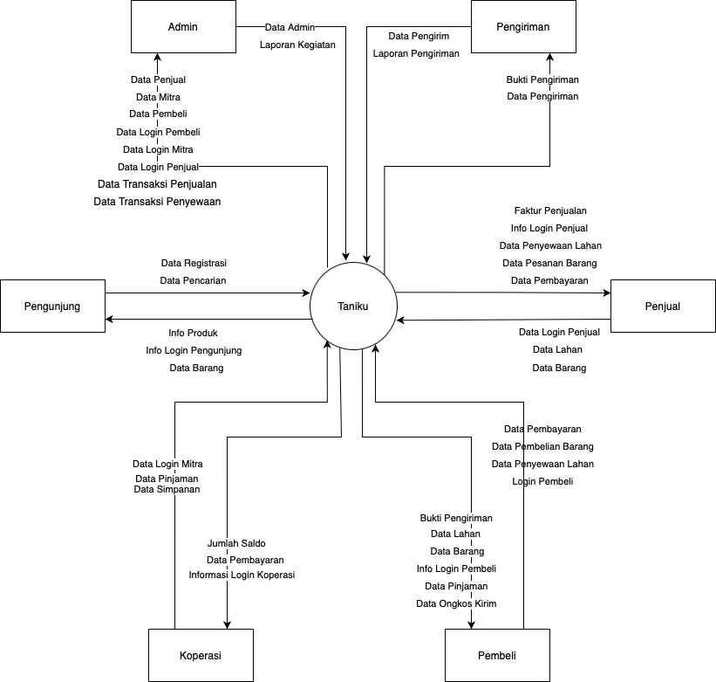
1. Berikut merupakan dfd level 0 yang di jadikan sebagai perancangan sistem aplikasi Sukatani.

Foto 1. DFD Level 0 pada Aplikasi Sukatani
DFD ini menjelaskan tentang tahapan utama dalam proses sistem secara besar, mulai dari input sistem maupun sampai pada tahapan output sistem yang diharapkan dari Aplikasi sukatani, dimana ada 6 entitas utama dalam prosesnya. 6 entitas utama itu ada pengunjung sistem yang belum memiliki akun, penjual sebagai penjual produk tani, dan pembeli sebagai pembeli dari produk yang ditawarkan oleh penjual, tahapan selanjutnya Petani dapat mengupgrade akun agar dapat menjadi anggota dari koperasi, dimana koperasi menyediakan pinjaman yang bisa dibayarkan dengan hasil tani, dimana hasil tani ini dikumpulkan pada pengurus koperasi di wilayahnya untuk dijual menjadi uang, dan yang terakhir adalah pengiriman atau bisa juga sebagai penjual sayur yang sudah bermitra, tujuannya adalah agar dapat menjangkau pasar yang lebih luas, serta dapat memberikan penawaran harga yang lebih baik agar dapat menekan harga menjadi lebih terkendali.
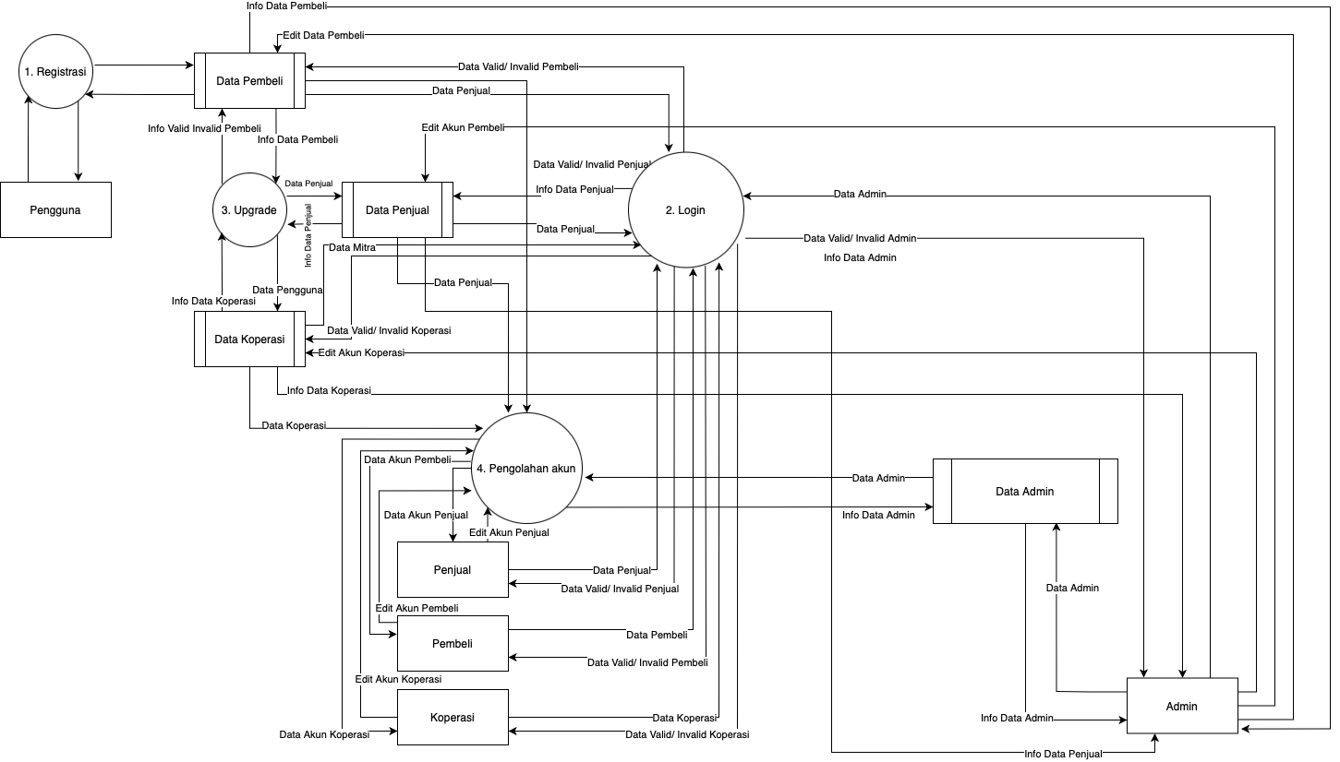
2. DFD level 1, DFD ini menjelaskan pencataan data oleh sistem yang dijadikan 1 level dari 4 proses yang ada, adapun entitas yang terkait masihlah sama dengan total 4 proses yang terdiri dari register, login, upgrade akun, dan pengolahan akun. Gamba ini dapat dilihat pada gambar 5. DFD level 1 pada Aplikasi Sukatani.
Gambar 2. DFD level 1 pada Aplikasi Sukatan

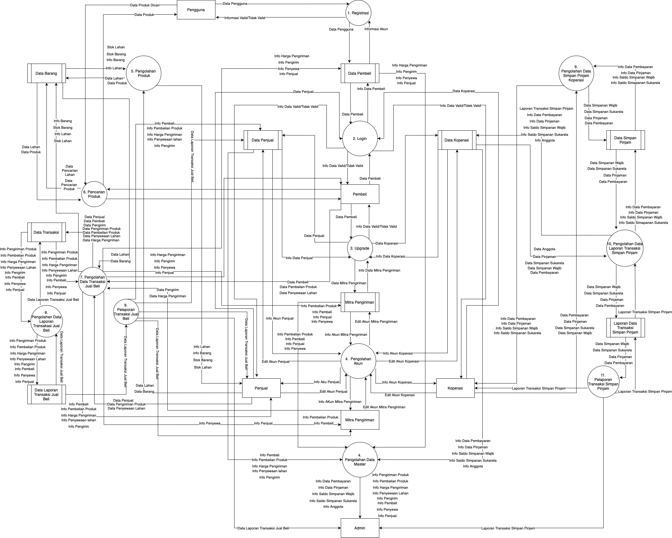
3. Level 2 yang membahas alur transaksi yang dimulai dari registrasi, sampai pada pengolahan data transaksi yang dilaporkan, baik transaksi penjual dan pembeli, maupun peminjaman dan pembayaran pada kegiatan koperasi yang dikemas dalam 1 DFD level 2. Lihat gambar 6. DFD level 2 Proses transaksi pada aplikasi Sukatani.

Gambar 3. DFD level 2 pada Aplikasi Sukatan
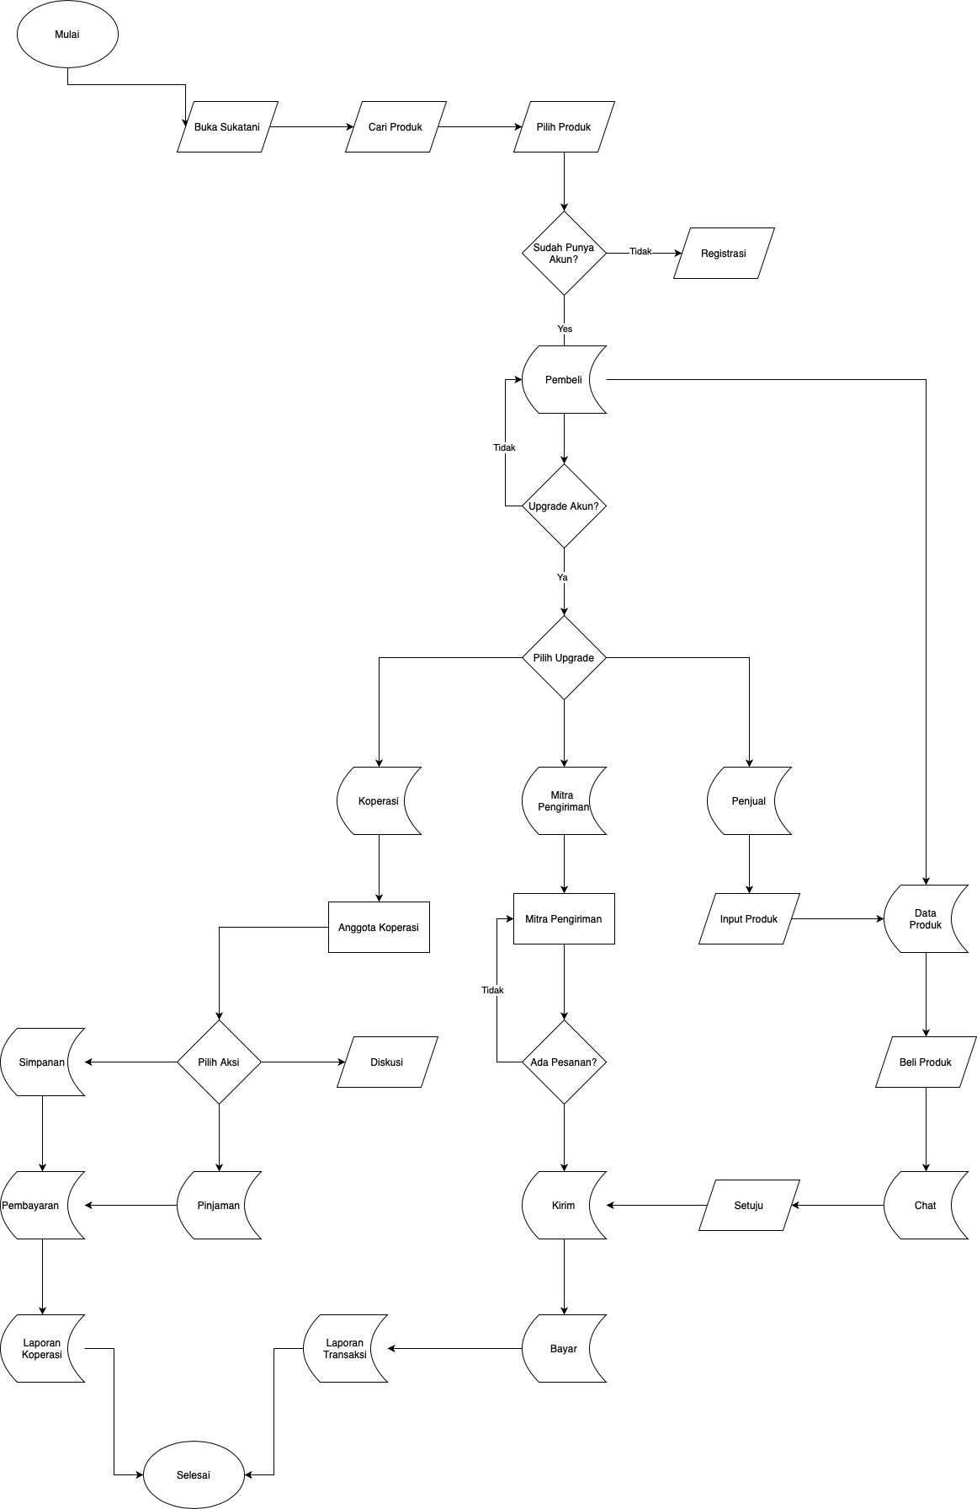
4. Tahap ini adalah tahap user flow diagram tahapan ini digunakan untuk mengetahui proses yang dialui aplikasi, agar dapat mempermudah dan mengetaui kebutuhan pengguna, dan Aplikasi. Adapun tahapan ini seperti air mengalir yang dimulai dari pengguna guest yang belum memiliki akun untuk sekedar melihat-lihat sampai pada tahapan pelaporan proses transaksi, tahapan ini meliputi alur registrasi, login, pemilihan produk tani yang dapat meliputi hasil pertanian, maupun hasil dari peternakan, bahkan produk pendukung pertanian seperti pupuk dan pengusir hama, pengiriman, dan koperasi.

Gambar 4. Tahapan User Flow Diagram pada Sukatani

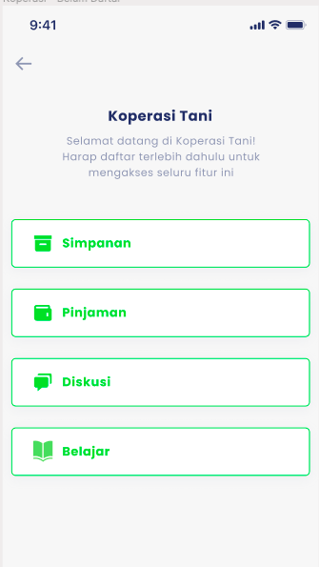
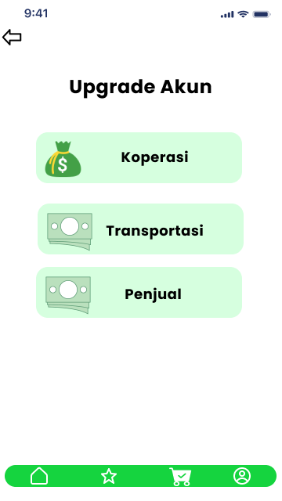
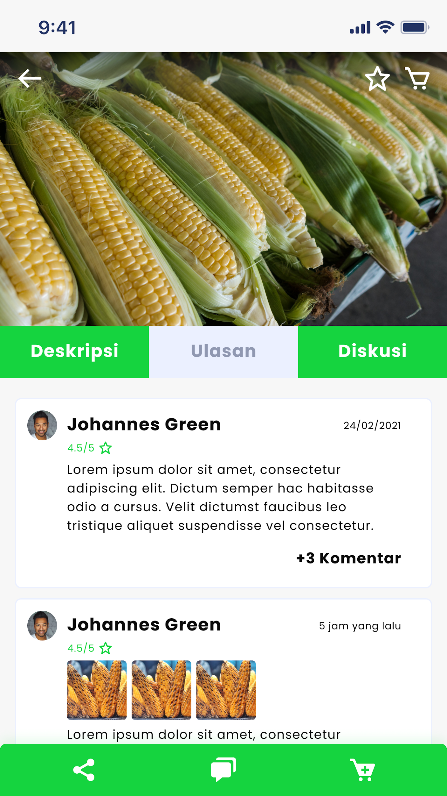
5. Tahapan ini adalah perancangan antar muka dari Aplikasi Sukatani dengan menggunakan Figma :
Gambar 5-7. Tampilan UI pada Sukatani
4. Simpulan
Dari hasil proses pengembangan sistem dengan metode penelitian ini menggunakan menggunakan metode System Development Life Cycle (SDLC), Waterfall ini didapatkan dalam proses analisis dengan menggunakan metode wawancara mendalam dapat mengetahui beragam jawaban yang diutarakan oleh petani yang menjadi polemik. Sukatani dapat menjawab semua permasalahan itu dengan beragam fitur yang dimilikinya, mulai dari proses Supply Chain Management baik dalam tingkatan penjual keliling sampai pada tingkatan yang lebih tinggi, Sukatani juga dapat mengetahui Supply yang dimiliki dalam suatu wilayah, sehingga jika memang dibutuhkan untuk menstabilkan harga dapat dengan melakukan impor ataupun mengirim dari wilayah yang sedang banyak pasokan, selanjutnya permasalahan petani akan ketidaktahuan dalam proses bertani dapat dibimbing sehingga bisa, bisa dengan menggunakan fitur diskusi antar petani, maupun ilmu yang disebarkan melalui platform, selanjutnya petani pun dapat melakukan pinjaman jika memang dibutuhkan pada koperasi, dan bisa dibayarkan dengan hasil tani yang nantinya dibayarkan pada pengurus koperasi pada suatu wilayah. Akan tetapi semua ini tidak dapat berjalan dengan baik bila tidak adanya dukungan dari pemerintah, karena banyaknya mafia yang kuat.

5. Referensi
- Kadir, A. (2003). Pengenalan Sistem Informasi. Yogyakarta: Andi.
- BPS Keadaan Ketenagakerjaan Indonesia Agustus 2020 No.86/11/Th. XXIII, 05 November 2020 yang diakses melalui : https://www.bps.go.id/pressrelease/2020/11/05/1673/agustus-2020--tingkat-pengangguran-terbuka--tpt--sebesar-7-07-persen.html diakses pada bulan 2 tahun 2021.
- Mardianto, S., Supriyatna, Y., & Agustin, N. K. (2016). Dinamika pola pemasaran gabah dan beras di Indonesia.
- Suswono, S., Daryanto, A., Sawit, M. H., & Arifin, B. (2009). Strategi peningkatan daya saing perum bulog. Jurnal Manajemen & Agribisnis, 6(2), 91-108.
- Sedana, G. (2020). Urban Farming sebagai Pertanian Alternatif dalam Mengatasi Masalah Ekonomi pada Masa dan Pasca Pandemi Covid 19.
- Usman, Y. 2013. Pemasaran Hasil-Hasil Pertanian. [Diktat Kuliah]. Padang: Program Studi Agribisnis. Fakultas Pertanian Universitas Andalas.
- Andri, K. B. 2020. Strategi Petani Menghadapi Pandemi Covid-19.
- Risalah Sektoral ILO. 2020. Covid-19 dan Dampaknya Pada Pertanian dan Ketahanan Pangan. International Labour Organization: Departemen Kebijakan Sektoral.
- Hartati, P. & Susanto. 2020. Peran Pemuda Tani dalam Pencegahan Penyebaran Covid-19 di Tingkat Petani (Kasus di Kabupaten Magelang). Journal of Business and Entrepreneurship. 2 (2): 107-111.
- Ari Widodo. 2021. Soal Harga Bawang Merah Anjlok, Ini Kata Dinas Pertanian Demak yang diakses melalui : https://regional.kompas.com/read/2021/11/01/155941978/soal-harga-bawang-merah-anjlok-ini-kata-dinas-pertanian-demak?page=all#page2 yang diakses pada tanggal 6 bulan 11 tahun 2021.
- Wahid, A. A. (2020). Analisis Metode Waterfall Untuk Pengembangan Sistem Informasi. Jurnal Ilmu-Ilmu Informatika Dan Manajemen STMIK, October, 1-5.
- Nur, H. (2019). Penggunaan Metode Waterfall Dalam Rancang Bangun Sistem Informasi Penjualan. Generation Journal, 3(1), 1-10.

